Міністерство освіти і науки України

Національний університет «Запорізька політехніка»

Кафедра програмних засобів

Лабораторна робота № 2

з дисципліни: «**Якість програмного забезпечення**»

на тему: **«Робота з віддаленим репозиторієм GIT»**

Виконав:

ст. групи КНТ-126 В.Л. Самойлов

Прийняла:

Т.І. Каплієнко

2019

1. **ЛАБОРАТОРНА РОБОТА № 2**

**«Робота з віддаленим репозиторієм GIT»**

**2.1 Мета роботи**

2.1.1 Вивчити основні команди по роботі з віддаленим репозиторієм GIT

**2.2 Виконання лабораторної роботи**

Методи для push:

* nothing - "git push" не будет работать без явно указанных имени и ветки репозитория
* current - обновляется удалённая ветка, имя которой совпадает с текущей веткой
* upstream - обновляется upstream ветка, т.е. ветка, из которой выполняется "pull"
* simple - то же, что и "upstream", только дополнительно выполняется проверка на совпадение имён веток (самый безопасный метод)
* matching - обновляет все ветки по имени (метод по-умолчанию в Git < 2.0)

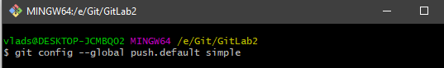

Рисунок 2.1 – Устанавливаем метод по-умолчанию для push в simple

Следующий шаг создание fork-а для указанного проекта и скачивание проекта на локальную машину двумя способами в разные папки - с помощью командной строки и с помощью qt creator.

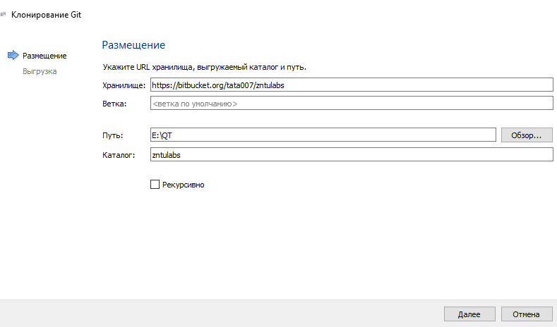

Рисунок 2.2 – Выбор хранилища при копировании проекта из удаленного репозитория в qt creator

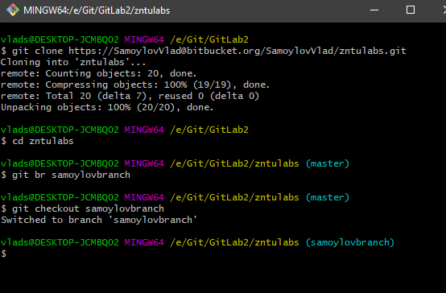

Рисунок 2.3 – Копирование проекта из удаленного репозитория через командную строку

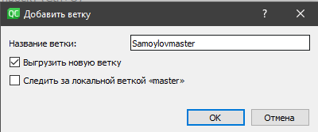

Рисунок 2.4 – Создание ветки в qt creator

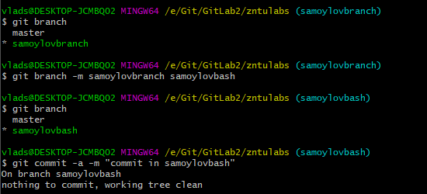

Рисунок 2.5 – Создание ветки с помощью командной строки

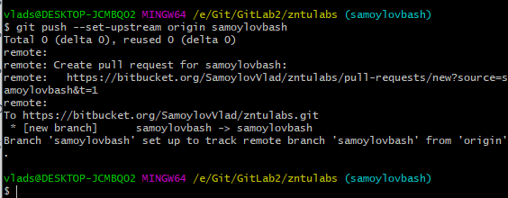

Рисунок 2.6 – Заливаем созданые ветки на fork

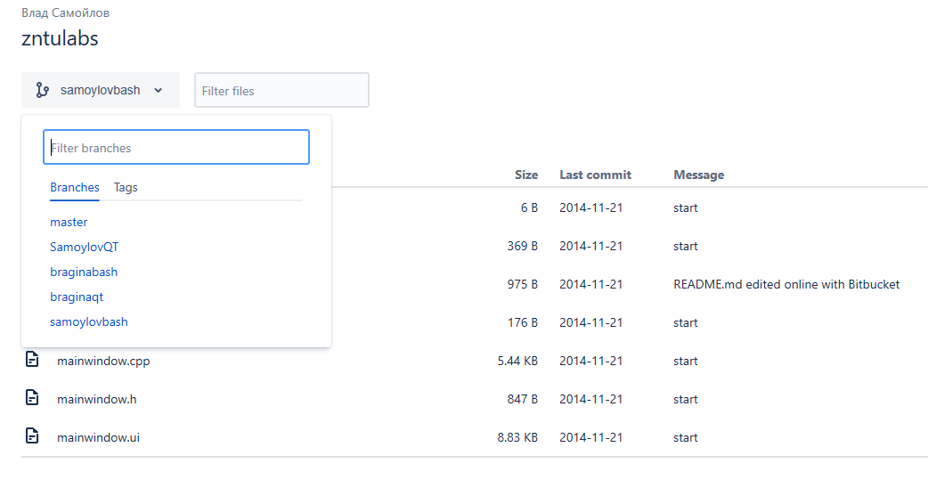

Рисунок 2.7 – Проверяем fork добавились ли изменения.

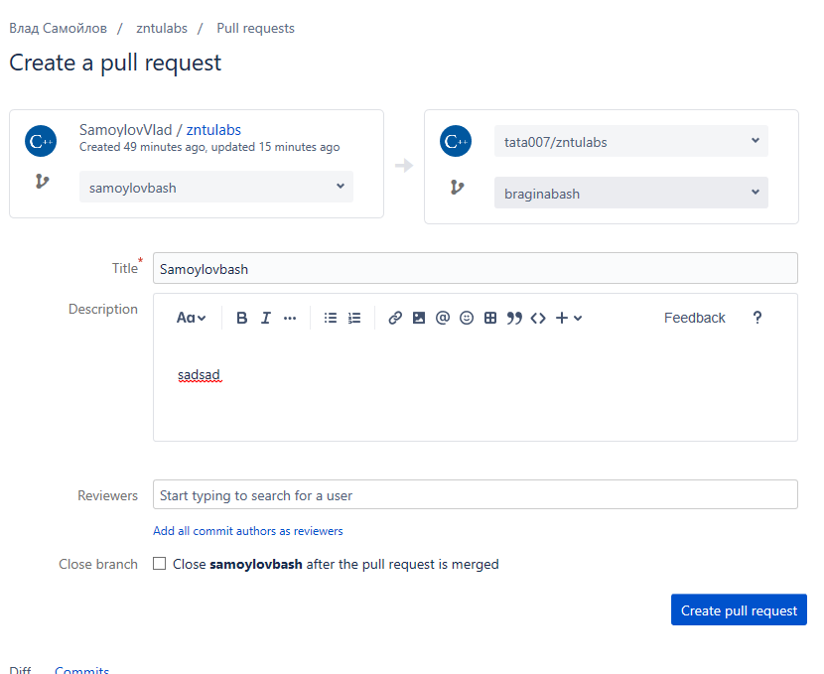

Рисунок 2.8 – Делаем pull request в репозиторий https://bitbucket.org/tata007/zntulabs

* 1. **Висновки**

Выучили основные команды для работы з удаленным репозиторием Git. Чтобы скопировать удаленный репозиторий нужно использовать команду «git clone (ссылка)». Для того, чтобы отправить сделанные в локальном репозитории изменения к удаленному Git-репозиторию нужно воспользоваться командой “git push”. Для получения данных из удалённых проектов, следует выполнить «git fetch [имя удал. сервера]» Выполнение git pull, как правило, извлекает (fetch) данные с сервера, с которого вы изначально склонировали, и автоматически пытается слить (merge) их с кодом, над которым вы в данный момент работаете.